Boceto VideoJuego

Teoría Computacional

Universidad Politécnica de San Luis Potosí

Profesor: Juan Carlos González Ibarra

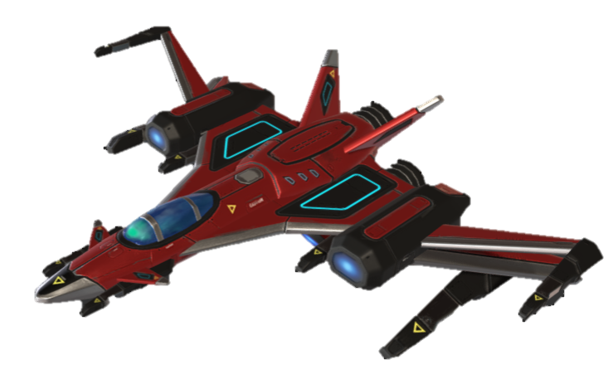

Integrantes:

Contreras Sánchez Héctor Hugo – 170031

López Ledezma Sergio Oswaldo – 172937

Rodríguez Abella David Ulises - 170647

Contenido

Temática del videojuego 2

Mecánicas del videojuego 2

Gameplay 2

Música 2

Estilo artístico 3

Plataforma 3

Assets 4

# Temática del videojuego

El juego es sobre naves espaciales las cuales van disparando a otras naves espaciales, pero en el trayecto aparecen algunos asteroides o lunas las cuales dañan a la nave del jugador, será un juego el cual no va a terminar nunca al menos que el jugador se quede sin vida. Va a poder recuperar salud, conforme destruya las naves enemigas.

# Mecánicas del videojuego

• Movimiento en vertical

• Disparar proyectiles

• Fondo se mueve horizontal

• Spawn de obstáculos

• Spawn de enemigos

• 3 niveles de dificultad (fácil, normal, difícil).

# Gameplay

El jugador es una nave que tiene que evadir obstáculos y cuidarse de los enemigos, conforme va eliminando oponentes, la salud que pierda se le regenerara. Los enemigos vendrán por oleadas.

La nave se encuentra moviéndose por el espacio y comienzan a aparecer naves que nos comienzan a disparar y además aparecen obstáculos como lunas o asteroides, cuando la nave recibe un impacto de bala o colisiona con una nave u obstáculo se le reduce una barra de vida, esta se puede recuperar tras vencer enemigos o tras transcurrir un lapso.

# Música

Se contará con una música en loop durante el nivel, mientras que los efectos de sonido serán disparos laser, explosiones y colisiones de objetos.

Se debe mandar sonido tras disparar.

Sonido tras recibir daños.

Sonido tras una colisión.

La música se puede inspirar en la que implementó el juego de Gradius de NES y del juego Sky Force Reloaded.

# Estilo artístico

El estilo del juego será similar a un astro wings, flappy bird y life force. Tendrá la mecánica de eliminar objetivos o enemigos similar a astro wings y life force, pero la jugabilidad y evasión de obstáculos de flappy birds. Otro juego del que se tomará inspiración será del juego Gradius de la plataforma NES.

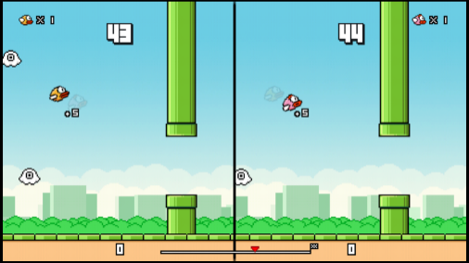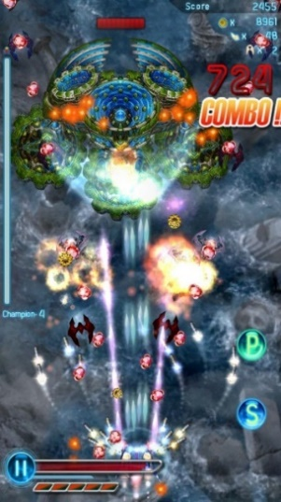 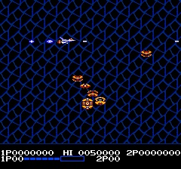

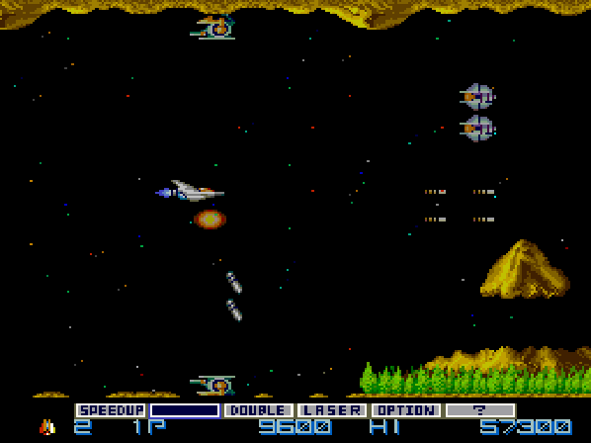

# Plataforma

Estará disponible únicamente para computadoras con sistema operativo Windows.

# Assets

Assets de las naves:

<https://assetstore.unity.com/packages/3d/vehicles/space/star-sparrow-modular-spaceship-73167>

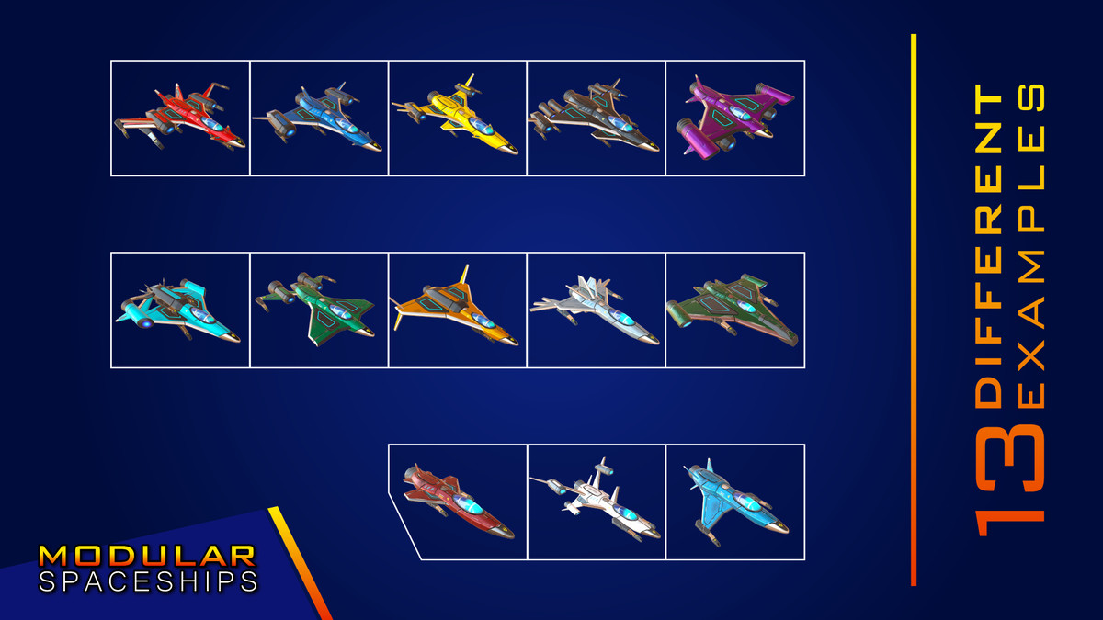

Assets obstáculos

<https://assetstore.unity.com/packages/3d/environments/sci-fi/asteroids-low-poly-pack-142164>

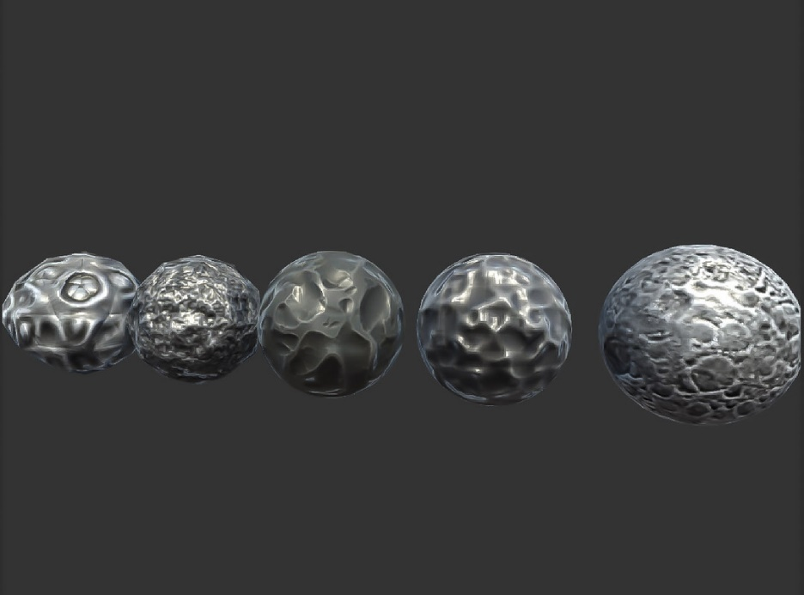

Assets Música

<https://assetstore.unity.com/packages/audio/music/electronic/dark-future-music-3777>